

**Об утверждении образцов форменной одежды (без погон) и жетона государственного судебного исполнителя, а также эмблемы системы исполнительного производства**

Приказ Министра юстиции Республики Казахстан от 14 ноября 2011 года № 942. Зарегистрирован в Министерстве юстиции Республики Казахстан 14 декабря 2011 года № 7340

      В соответствии с пунктом 3 статьи 131 Закона Республики Казахстан № 261-IV от 2 апреля 2010 года «Об исполнительном производстве и статусе судебных исполнителей», руководствуясь подпунктом 3) пункта 2 статьи 7 Закона Республики Казахстан «Об органах юстиции», **ПРИКАЗЫВАЮ:**  
      1. Утвердить:  
      1) образцы форменной одежды (без погон) государственного судебного исполнителя согласно приложению 1 к настоящему приказу;  
      2) образец жетона государственного судебного исполнителя согласно приложению 2 к настоящему приказу;  
      3) образец эмблемы системы исполнительного производства согласно приложению 3 к настоящему приказу.  
      2. Настоящий приказ вводится в действие по истечении десяти календарных дней после дня его первого официального опубликования.

*Министр                                    Р. Тусупбеков*

Приложение 1           
к приказу Министра юстиции    
Республики Казахстан       
от 14 ноября 2011 года № 942

**Образцы форменной одежды (без погон) государственного**  
**судебного исполнителя**

**Летняя (мужская) форменная одежда государственного**  
**судебного исполнителя**

рисунок 1

      Сноска. Рисунок 1 в редакции приказа Министра юстиции РК от 02.04.2013 № 100 (вводится в действие по истечении десяти календарных дней после дня его первого официального опубликования).

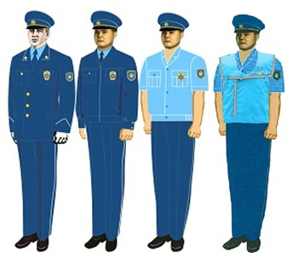

**Зимняя (мужская) форменная одежда государственного**  
**судебного исполнителя**

рисунок 2

      Сноска. Рисунок 2 в редакции приказа Министра юстиции РК от 14.01.2015 № 13 (вводится в действие по истечении десяти календарных дней после дня его первого официального опубликования).

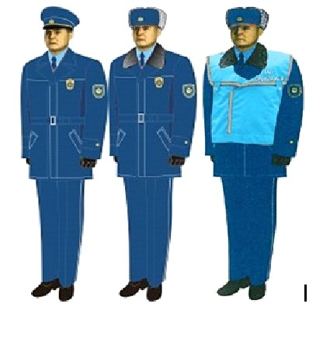

**Летняя (женская) форменная одежда государственного**  
**судебного исполнителя**

рисунок 3

      Сноска. Рисунок 3 в редакции приказа Министра юстиции РК от 02.04.2013 № 100 (вводится в действие по истечении десяти календарных дней после дня его первого официального опубликования).

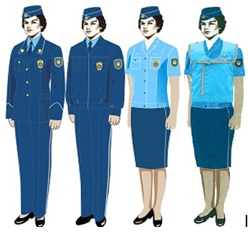

**Зимняя (женская) форменная одежда государственного**  
**судебного исполнителя**

рисунок 4

      Сноска. Рисунок 4 в редакции приказа Министра юстиции РК от 14.01.2015 № 13 (вводится в действие по истечении десяти календарных дней после дня его первого официального опубликования).

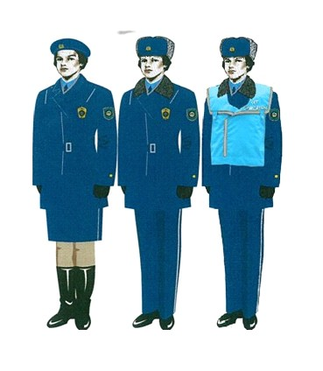

**Описание образцов форменной одежды (без погон)**  
**государственного судебного исполнителя**

      1. Форменная одежда подразделяется на летнюю и зимнюю.  
      2. Костюм, куртка выдаются в соответствии с размерами одежды, либо в виде тканей с оплатой на их пошив.  
      3. Рубашки, головные уборы, кашне, перчатки, галстук, обувь выдаются в соответствии с размерами одежды.  
      4. В комплект летней форменной одежды (рисунок 1, 3) входит: фуражка (пилотка) темно-синего цвета, китель, куртка повседневная и брюки навыпуск (юбка) темно-синего цвета, жилет синего цвета, рубашка голубого цвета с коротким и длинным рукавами, галстук темно-синего цвета, туфли кожаные черного цвета.  
      Сноска. Пункт 4 в редакции приказа Министра юстиции РК от 02.04.2013 № 100 (вводится в действие по истечении десяти календарных дней после дня его первого официального опубликования).  
      5. В комплект зимней форменной одежды (рисунок 2, 4) входит: шапка-ушанка из цигейки (берет) светло-серого цвета, куртка темно-синего цвета с воротником из цигейки светло-серого цвета, жилет синего цвета, галстук темно-синего цвета, сапоги кожаные (с мехом) черного цвета, перчатки черного цвета, кашне шерстяное светло-серого цвета.  
      Сноска. Пункт 5 в редакции приказа Министра юстиции РК от 02.04.2013 № 100 (вводится в действие по истечении десяти календарных дней после дня его первого официального опубликования).

**1. Образец мужской форменной одежды**

      6. Китель полуприлегающего покроя темно-синего цвета, однобортный, на 4 пуговицы, воротник и лацканы отложные. Края воротника оформлены кантом светло-серого цвета шириной 2,5 миллиметр (далее - мм). Рукава втачные двухшовные, в локтевом шве шлица с тремя малыми пуговицами. Низ рукава с обшлагом фигурной формы, верхний край которого оформлен кантом светло-серого цвета, шириной 2,5 мм. На левом рукаве нарукавный знак (шеврон). Полочка с подрезными бочками и двумя боковыми прорезными карманами в рамку с клапанами. Китель на подкладке, на полочках подкладки внутренние карманы с листочкой. На воротнике с двух сторон крепится эмблема «Система исполнительного производства» золотистого цвета (диаметр - 30 мм).  
      Сноска. Пункт 6 в редакции приказа Министра юстиции РК от 14.01.2015 № 13 (вводится в действие по истечении десяти календарных дней после дня его первого официального опубликования).  
      7. Куртка повседневная шьется из полушерстяной ткани темно-синего цвета. Куртка прямого силуэта, с бортовой застежкой на замок-молнию. Полочки с притачными кокетками, в швах притачивания кокеток обработаны нагрудные накладные карманы с клапанами и два боковых прорезных кармана в рамку, застегивающиеся на замок-молнию. Спинка с притачной кокеткой и двумя защипами по шву притачивания кокетки. Воротник втачной, отложной по краям оформленный кантом светло-серого цвета шириной 2,5 мм. Рукава двухшовные, втачные с притачными манжетами и разрезами по локтевым швам. На левом рукаве настрочен шеврон. По низу куртки притачной пояс, по бокам стянутый резинкой в четыре ряда. Манжеты застегиваются на две малые форменные пуговицы, а клапаны - на одну.  
      8. Брюки шьются из полушерстяной ткани темно-синего цвета, на подкладке. Брюки прямого силуэта. По боковым наружным швам вшит кант светло-серого цвета шириной 2,5 мм. На задних половинках брюк обработаны вытачки, а на правой половинке обработан прорезной карман в рамку, застегивающийся навесной петлей на одну пуговицу. На передних половинках брюк обработаны два боковых кармана. Гульфик обработан на замок-молнию. Пояс притачной, застегивающийся на пуговицу. Ширина стачивающихся швов 10 мм. Ширина отделочных строчек 2 мм.  
      9. Рубашка с длинным рукавом шьется из хлопчатобумажной ткани с добавлением полиэстера голубого цвета. Рубашка прямого силуэта с центральной бортовой застежкой на пуговицы и с двумя нагрудными накладными карманами с клапанами. По низу рубашки притачной пояс, по боковым швам стянутый резинкой в четыре ряда. Воротник втачной, отложной на притачной стойке. Рукава двухшовные, втачные, по локтевым швам обработаны шлицы, по низу рукавов притачные манжеты, застегивающиеся на пуговицы. Спинка на двойной притачной кокетке, с двумя защипами по шву притачивания кокетки.  
      10. Рубашка с коротким рукавом шьется из хлопчатобумажной ткани с добавлением полиэстера голубого цвета. Рубашка прямого силуэта с центральной бортовой застежкой на пуговицы и с двумя нагрудными накладными карманами с клапанами. По низу рубашки притачной пояс, по боковым швам стянутый резинкой в четыре ряда. Воротник втачной, отложной с лацканами на стойке. Рукава короткие, двухшовные, втачные, по низу рукавов обработаны имитирующие манжеты. Спинка на двойной притачной кокетке, с двумя защипами по шву притачивания кокетки.  
      11. Фуражка изготавливается из той же ткани, что и форменный костюм. Состоит из овального донышка и круглой стенки, суконного или бархатного околыша темно-синего цвета, козырька. По краю донышка и верхнему краю околыша вшит кант светло-серого цвета, шириной 2,5 мм. Спереди на околыше фуражки кокарда. Козырек обтянут сверху черной лакированной кожей, снизу кожей или кожзаменителем черного цвета. Над козырьком к околышу пристегиваются две форменные пуговицы, плетеный филигранный шнур золотистого цвета.  
      Сноска. Пункт 11 в редакции приказа Министра юстиции РК от 14.01.2015 № 13 (вводится в действие по истечении десяти календарных дней после дня его первого официального опубликования).  
      12. Галстук шьется из ткани темно-синего цвета и состоит из основной части в виде вытянутой трапеции, заканчивающейся прямым углом.

**2. Образец женской форменной одежды**

      13. Китель полуприлегающего покроя темно-синего цвета, однобортный, на подкладке, удлиненный, застегивающийся до перегиба лацкана на три форменные пуговицы. Воротник и лацканы отложные. Края воротника оформлены кантом светло-серого цвета шириной 2,5 мм. Рукава втачные двухшовные, в локтевом шве шлица с тремя форменными пуговицами. Низ рукава с обшлагом фигурной формы, верхний край которого оформлен кантом светло-серого цвета, шириной 2,5 мм. На левом рукаве нарукавный знак (шеврон).  
      Спинка со швом посередине, полочки с нагрудной вытачкой, с притачными боковыми горизонтальными прорезными карманами с клапанами. На воротнике с двух сторон крепится эмблема «Система исполнительного производства» золотистого цвета (диаметр - 30 мм).  
      Сноска. Пункт 13 в редакции приказа Министра юстиции РК от 02.04.2013 № 100 (вводится в действие по истечении десяти календарных дней после дня его первого официального опубликования).  
      14. Куртка повседневная шьется из полушерстяной ткани темно-синего цвета. Куртка прямого силуэта, с бортовой застежкой на замок-молнию. Полочки с притачными кокетками, в швах притачивания кокеток обработаны нагрудные накладные карманы с клапанами и два боковых прорезных кармана в рамку, застегивающиеся на замок-молнию. Спинка с притачной кокеткой и двумя защипами по шву притачивания кокетки. Воротник втачной, отложной по краям оформленный кантом светло-серого цвета шириной 2,5 мм. Рукава двухшовные, втачные с притачными манжетами и разрезами по локтевым швам. На левом рукаве настрочен шеврон. По низу куртки притачной пояс по бокам, стянутый резинкой в четыре ряда. Манжеты застегиваются на две малые форменные пуговицы, а клапаны - на одну.  
      15. Брюки шьются из полушерстяной ткани темно-синего цвета, на подкладке. Брюки прямого силуэта. По боковым наружным швам вшит кант светло-серого цвета шириной 2,5 мм. На задних половинках брюк обработаны вытачки, а на правой половинке обработан прорезной карман в рамку, застегивающийся навесной петлей на одну пуговицу. На передних половинках брюк обработаны два боковых кармана. Гульфик обработан на замок-молнию. Пояс притачной, застегивающийся на пуговицу. Ширина стачивающихся швов 10 мм. Ширина отделочных строчек 2 мм.  
      16. Юбка шьется из полушерстяной ткани темно-синего цвета, на подкладе. Юбка прямого силуэта, длиной до середины колена. На задних и передних полотнищах юбки обработаны вытачки. Переднее левое полотнище юбки между центром полотнищем и левым краем снизу вверх оформленный кантом светло-серого цвета шириной 2,5 мм. Заднее полотнище юбки со средним швом, переходящим в шлицу. В среднем шве заднего полотнища обработана застежка с замком-молнией. Пояс притачной, застегивающийся на пуговицу. Ширина стачивающихся швов 10 мм. Ширина отделочных строчек 2 мм.  
      17. Рубашка с длинным рукавом шьется из хлопчатобумажной ткани с добавлением полиэстера голубого цвета. Рубашка прямого силуэта с центральной бортовой застежкой на пуговицы и с двумя нагрудными накладными карманами с клапанами. По низу рубашки притачной пояс, по боковым швам стянутый резинкой в четыре ряда. Воротник втачной, отложной на притачной стойке. Рукава двухшовные, втачные, по локтевым швам обработаны шлицы, по низу рукавов притачные манжеты, застегивающиеся на пуговицы. Спинка на двойной притачной кокетке, с двумя защипами по шву притачивания кокетки.  
      18. Рубашка с коротким рукавом шьется из хлопчатобумажной ткани с добавлением полиэстера голубого цвета. Рубашка прямого силуэта с центральной бортовой застежкой на пуговицы и с двумя нагрудными накладными карманами с клапанами. По низу рубашки притачной пояс, по боковым швам стянутый резинкой в четыре ряда. Воротник втачной, отложной с лацканами на стойке. Рукава короткие, двухшовные, втачные, по низу рукавов обработаны имитирующие манжеты. Спинка на двойной притачной кокетке, с двумя защипами по шву притачивания кокетки.  
      19. Пилотка шьется из полушерстяной ткани темно-синего цвета армейского образца. Края пилотки оформлены по краям кантом светло-серого цвета шириной 2,5 мм. На пилотке спереди прикрепляется кокарда.  
      20. Галстук шьется из ткани темно-синего цвета и состоит из основной части в виде вытянутой трапеции, заканчивающейся прямым углом.

**3. Описание образцов отдельных предметов форменной одежды**

      21. Шапка-ушанка шьется из цигейки светло-серого цвета. Верх головного убора шьется из ткани, соответствующей цвету форменной одежды темно-синего цвета. Спереди посередине околыша шапки-ушанки прикрепляется кокарда.  
      Сноска. Пункт 21 в редакции приказа Министра юстиции РК от 14.01.2015 № 13 (вводится в действие по истечении десяти календарных дней после дня его первого официального опубликования).  
      22. Берет женский шьется из шерстяной ткани темно-синего цвета на подкладке. Низ берета выполняется из ткани черного цвета шириной 50 мм. Спереди посередине берета прикрепляется кокарда.  
      Сноска. Пункт 22 в редакции приказа Министра юстиции РК от 14.01.2015 № 13 (вводится в действие по истечении десяти календарных дней после дня его первого официального опубликования).  
      23. Куртка утепленная из водоотталкивающей ткани темно-синего цвета, со съемными утеплителем и меховым воротником из цигейки светло-серого цвета, застегивается на застежку "молния", с ветрозащитным клапаном. Клапан застегивается потайной застежкой на пуговицы. Куртка прямого силуэта с двумя боковыми прорезными карманами. В теплую погоду куртка носится без воротника и утеплителя. При ненастной погоде куртку разрешается носить с капюшоном.  
      24. Перчатки шьются из полушерстяной ткани черного цвета.  
      25. Кашне изготавливается из шерстяной ткани серого цвета.  
      25-1. Жилет шьется из легкого водоотталкивающего материала синего цвета, полуприлегающего покроя, однобортная с бортовой застежкой на замок-молнию до груди, со светоотражающей лентой по краям плеч шириной три сантиметра, без рукавов и без воротника. На левой стороне в области груди надпись «Сот орындаушы» на спинке притачной пояс, и горизонтально расположенная сигнальная линия на верхней части спины и надпись «Сот орындаушы».  
      Сноска. Образцы дополнены пунктом 25-1 в соответствии с приказом Министра юстиции РК от 02.04.2013 № 100 (вводится в действие по истечении десяти календарных дней после дня его первого официального опубликования).  
      26. Обувь:  
      1) сапоги зимние кожаные (с мехом) черного цвета, с короткими голенищами для мужчин и высокими - для женщин;  
      2) туфли мужские кожаные черного цвета, для женщин туфли кожаные, на невысоких каблуках, черного цвета.

**4. Образец нарукавного знака (шеврона) государственного**  
**судебного исполнителя**

рисунок 5

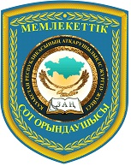

**Описание образца нарукавного знака**

      27. Нарукавный знак (шеврон) (рисунок 5) форменной одежды фигурально-овальной формы, размером 100х83х80 мм, синего цвета, изготавливается ткацким способом. Представляет форму щита синего цвета и окантованный по внутреннему периметру пшеничным колосом золотистого цвета. В середине, изображена эмблема «Система исполнительного производства», без опоры в виде солнечных лучей. В верхней части шеврона надпись «МЕМЛЕКЕТТІК», в нижней части – надпись «СОТ ОРЫНДАУШЫСЫ». Нарукавный знак по краям имеют вышитую окантовку светло-серого цвета. Нарукавный знак (шеврон) нашивается на внешней стороне левого рукава верхней одежды на расстоянии 120 мм от верхней точки рукава.

**5. Образцы пуговиц форменный одежды государственного**  
**судебного исполнителя**

рисунок 6

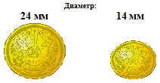

**Описание образцов пуговиц форменной одежды**

      28. Пуговицы форменные круглые (рисунок 6), на ножке, диаметрами 24 мм и 14 мм изготавливаются из металлического сплава золотистого цвета с рельефным изображением Герба Республики Казахстан.

**6. Образец кокарды головного убора государственного**  
**судебного исполнителя**

рисунок 7



**Описание образца кокарды головного убора**

      29. Кокарда головного убора (рисунок 7) изготавливается из металлического сплава золотистого цвета как одно целое. В середине, изображена эмблема «Система исполнительного производства». Кокарда симметрично с двух сторон обрамляется тремя ветвями. Размер кокарды с обрамлением по высоте 40 мм, по ширине - 70 мм. На оборотной стороне припаиваются две металлические ножки. Укрепляется кокарда спереди в центре головного убора.

Приложение 2           
к приказу Министра юстиции    
Республики Казахстан       
от 14 ноября 2011 года № 942

**Образцы жетонов государственных судебных исполнителей**

рисунок 1

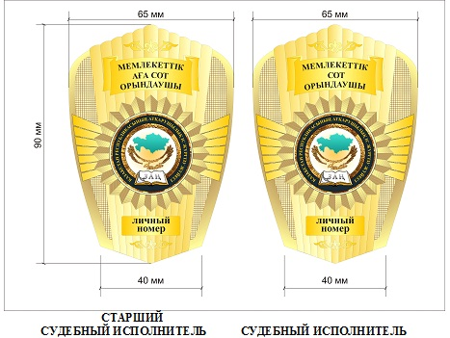

**Описание образцов жетонов государственных судебных исполнителей**

      1. Жетон государственного судебного исполнителя (рисунок 1) предназначен для ношения с соответствующей форменной одеждой как нагрудной знак и определения должностного различия: судебный исполнитель или старший судебный исполнитель. Жетон располагается на передней левой стороне кителя (или на кармане повседневной куртки). Разрешается жетон носить на плаще (пальто) при зимней форменной одежде, и на рубашке при летней форменной одежде.  
      2. Жетон (старшего) государственного судебного исполнителя представляет собой щит золотистого цвета, изготавливается из металлического сплава золотистого цвета как одно целое. В середине, изображена эмблема «Система исполнительного производства». На верхней части накладная металлическая ленточка с надписью «МЕМЛЕКЕТТІК АҒА СОТ ОРЫНДАУШЫСЫ» или «МЕМЛЕКЕТТІК СОТ ОРЫНДАУШЫСЫ». В нижней части расположен четырехзначный личный номер, первый буквенный символ закреплен за областями и городами Астана, Алматы Республики Казахстан (таблица 1), три последние цифры номер жетона государственного судебного исполнителя. Также, на верхней и нижней части жетона изображены национальные орнаменты. На обратной стороне жетона нанесен порядковый номер. Застежка нагрудного жетона изготавливается в различных вариантах.

**Буквенные символы закрепленные за областями**  
**Республики Казахстан и городами Астана, Алматы**

таблица 1

|  |  |  |
| --- | --- | --- |
| №  п/п | Наименование | Закрепленный буквенный  символ |
| 1 | город Астана | Z |
| 2 | город Алматы | A |
| 3 | Акмолинская область | C |
| 4 | Алматинская область | B |
| 5 | Актюбинская область | D |
| 6 | Атырауская область | E |
| 7 | Восточно-Казахстанская область | F |
| 8 | Жамбылская область | H |
| 9 | Западно-Казахстанская область | L |
| 10 | Карагандинская область | M |
| 11 | Кызылординская область | N |
| 12 | Костанайская область | P |
| 13 | Мангистауская область | R |
| 14 | Павлодарская область | S |
| 15 | Северо-Казахстанская область | T |
| 16 | Южно-Казахстанская область | X |

Приложение 3           
к приказу Министра юстиции    
Республики Казахстан       
от 14 ноября 2011 года № 942

**Образец эмблемы системы исполнительного производства**

рисунок 1

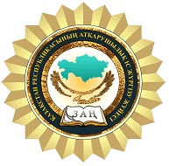

**Описание образца эмблемы**

      Эмблема система исполнительного производства изготавливается из металлического сплава как одно целое. В середине помещен круг с надписью «Қазақстан Республикасының атқарушылық іс жүргізу жүйесі» цвета золото, от которого во все концы расходятся опоры в виде солнечных лучей. Внутри круга изображена карта Республики Казахстан голубого цвета и солнце, под которым – золотой парящий орел. В нижней части круга под парящим орлом изобрежена книга с надписью «ЗАҢ». Эмблема предназначена для ношения с соответствующей форменной одеждой и прикрепляется на углах воротника кителя. Застежка эмблемы изготавливается в различных вариантах.

© 2012. РГП на ПХВ «Институт законодательства и правовой информации Республики Казахстан» Министерства юстиции Республики Казахстан